Отчет 2 Автоматизация в Linux

1. Написать bash-скрипт, который принимает в качестве входящего параметра город.
2. Выводит температуру и влажность в текущий день в этом городе.
3. Установить nginx.
4. Скрипт запускать по крону раз в минуту, вывод сохранять в index.html дефолтного сайта.
5. Необходимо использовать: https://github.com/chubin/wttr.in (json формат) библиотека jq для работы с json

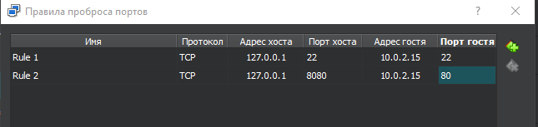

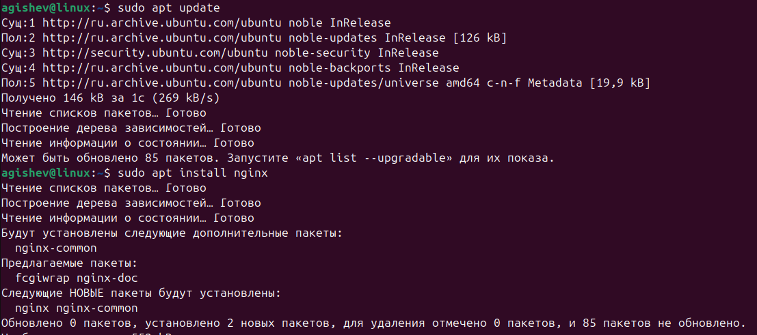

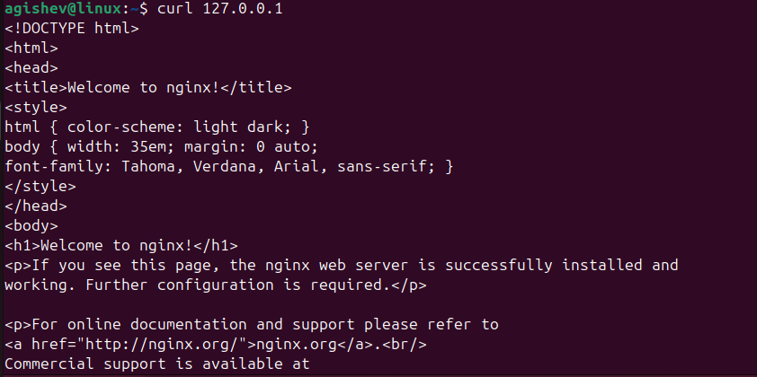

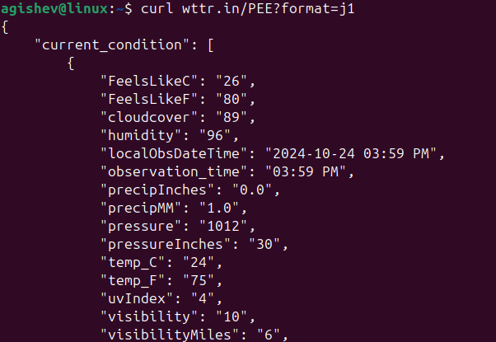

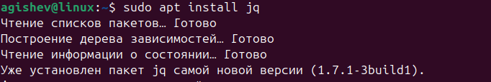

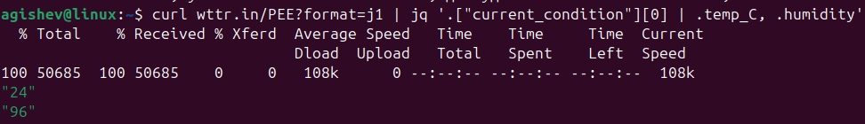

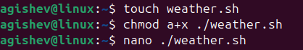

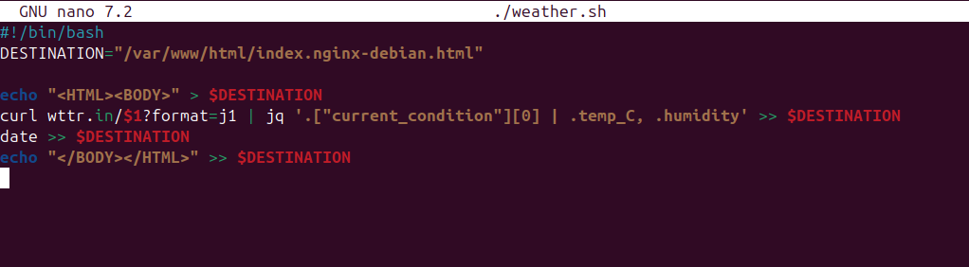



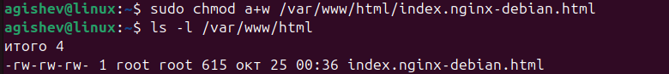

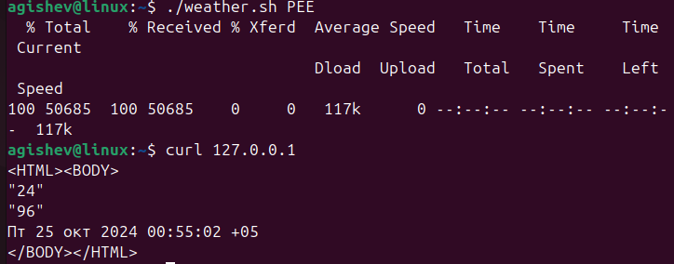

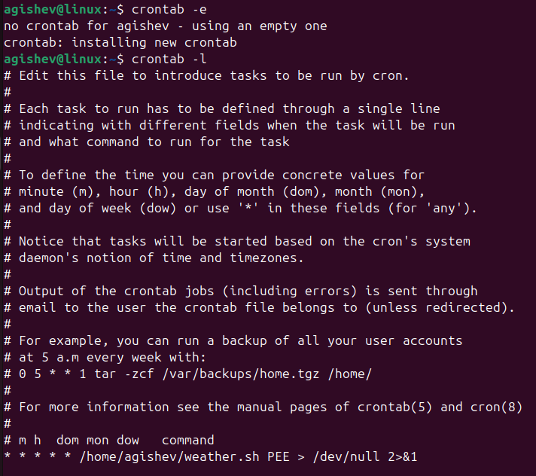  
данные обновляются каждую минуту.

